РОССИЙСКИЙ УНИВЕРСИТЕТ ДРУЖБЫ НАРОДОВ
Факультет физико-математических и естественных наук
Кафедра прикладной информатики и теории вероятностей

ОТЧЕТ
по лабораторной работе № 5
дисциплина: Архитектура компьютера

Студент: Ибрагимов Гаджимурад Шамильевич

Группа: НКАбд-02-25

МОСКВА
2025 г.

ОГЛАВЛЕНИЕ

Цель работы - - - - - - - - - - - - - - - - - - - - - - - 3

Теоретическое введение - - - - - - - - - - - - - - - 4

Описание Лабораторной работы - - - - - - - - - 5

Описание Самостоятельной работы - - - - - - 11

Вывод - - - - - - - - - - - - - - - - - - - - - - - - - - - 14

Источники - - - - - - - - - - - - - - - - - - - - - - - - 15

Цель работы

Приобретение практических навыков работы в Midnight Commander. Освоение инструкций языка ассемблера.

Теоретическое введение

Midnight Commander (mc)

Midnight Commander (mc) — это файловый менеджер для консоли, который упрощает работу с файлами. Он запускается командой mc и представляет собой две панели, между которыми можно копировать и перемещать файлы.

Основные клавиши, которые я использовал в работе:

F4 (Edit) | Открывает файл в текстовом редакторе.
F5 (Copy) | Копирует выделенный файл в каталог на другой панели.
F6 (Move/Rename) | Перемещает или переименовывает файл.
F7 (Mkdir) | Создает новый каталог.
F10 (Quit) | Выходит из mc.
Tab | Переключение между левой и правой панелями.
Ctrl + O | Скрывает/показывает панели mc, позволяя работать с командной строкой.
Таблица 1. Основные клавиши

Структура программы на NASM

Программа на ассемблере NASM, которую мы писали, состоит из нескольких секций.

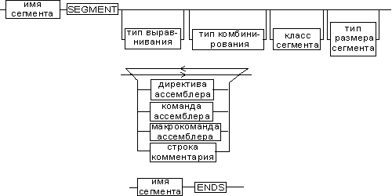
Рисунок 1. Синтаксис описания сегмента

Выполнение программы начинается с метки _start, которую нужно объявить глобальной с помощью GLOBAL _start.

Основные инструкции и системные вызовы

В работе я освоил две главные инструкции:
- mov (move): Инструкция для копирования данных. Она имеет формат mov <приёмник>, <источник>. Например, mov eax, 4 копирует число 4 в регистр eax.
- int 80h (interrupt): Инструкция, которая вызывает ядро Linux для выполнения системной функции (системного вызова).
Чтобы ядро поняло, какую функцию мы хотим, мы перед int 80h должны поместить номер функции в регистр eax. Параметры для этой функции кладутся в регистры ebx, ecx, edx.

Описание лабораторной работы

Задание 1. Работа в Midnight Commander и создание первой программы

Необходимо было запустить Midnight Commander, создать в нем рабочий каталог lab05, создать файл lab5-1.asm, отредактировать его, вписав программу из Листинга 5.1, а затем скомпилировать и запустить ее.
Я установил на локальное устройство данный набор пакетов и тперь мне стал доступен Midnight Commander, через консольную команду mc
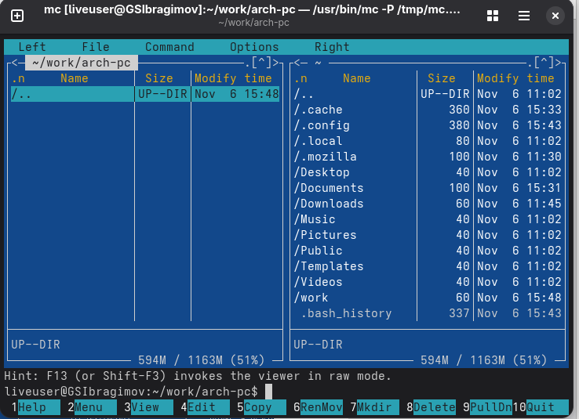
Используя навигацию, я перешел в каталог ~/work/arch-pc, который создал в прошлой лабораторной

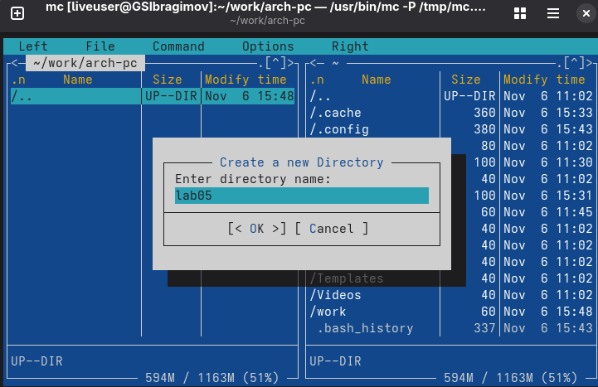
и нажал клавишу F7 для создания нового каталога и ввел имя lab05.

Зашел в созданный каталог lab05 и в командной строке под панелями ввел touch lab5-1.asm и нажал Enter. Файл появился в панели.
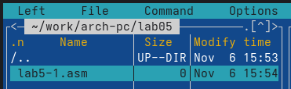

Далее я вбил команды для работы программы следующим образом

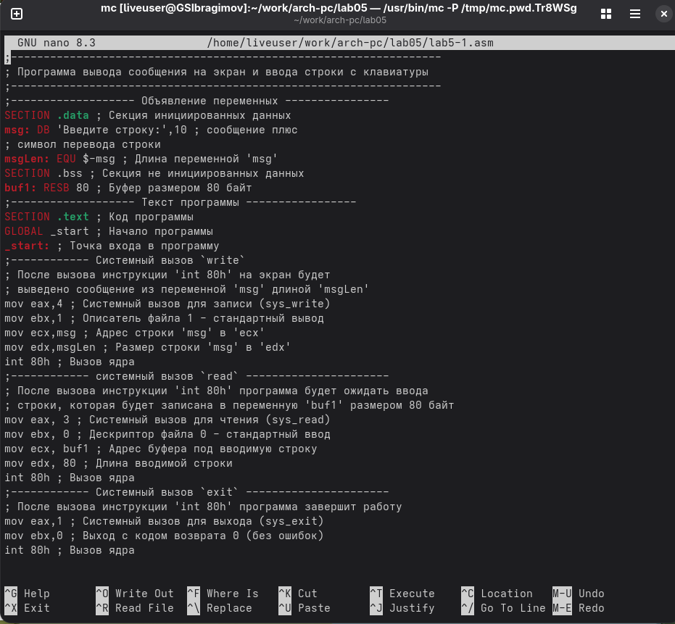
я нажал F4, чтобы открыть его во встроенном редакторе

Я сохранил файл (клавиша F2) и вышел из редактора (F10), После сохранения я выполнил трансляцию, компоновку и запуск программы.
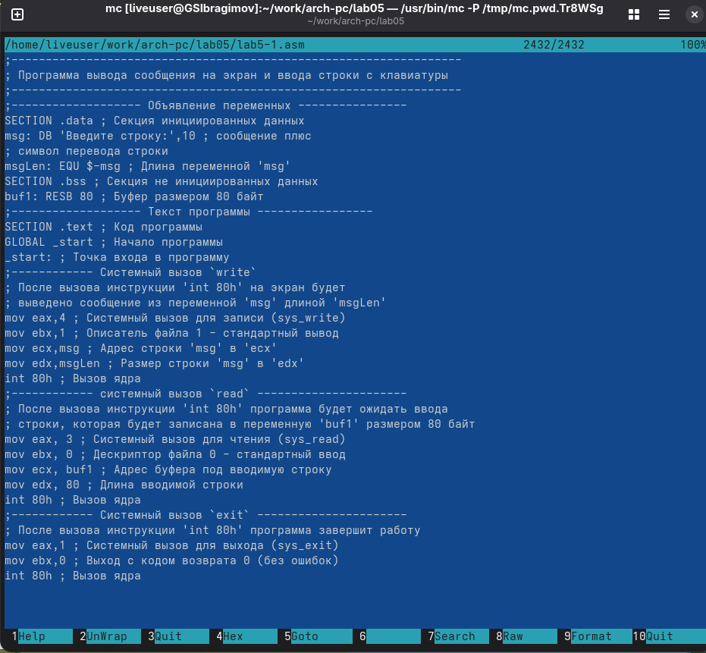
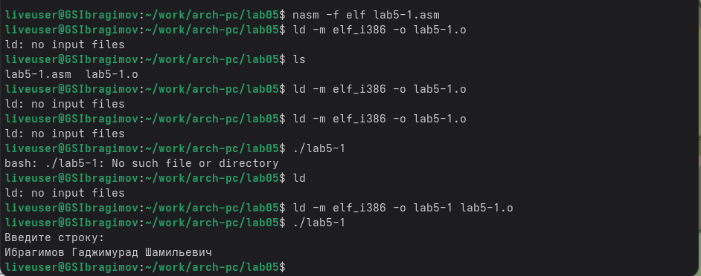
Программа вывела сообщение "Введите строку:". Я ввел свои ФИО и нажал Enter. Программа корректно завершила работу.
На этом этапе я научился базовым операциям в mc: навигации, созданию каталогов (F7), созданию файлов (touch), редактированию (F4) и просмотру (F3). Я также собрал и запустил свою первую программу на NASM, используя системные вызовы write (для вывода), read (для ввода) и exit (для завершения).

Задание 2. Подключение внешнего файла in_out.asm

Необходимо было скачать файл in_out.asm, скопировать его в рабочий каталог, создать копию lab5-1.asm с именем lab5-2.asm и модифицировать ее для использования подпрограмм из in_out.asm.
В одной панели mc я открыл свой рабочий каталог ~/work/arch-pc/lab05, a в другой панели mc (переключившись по Tab) я открыл каталог ~/Загрузки. Я выделил файл in_out.asm и нажал F5 (Копирование), подтвердив копирование в lab05.
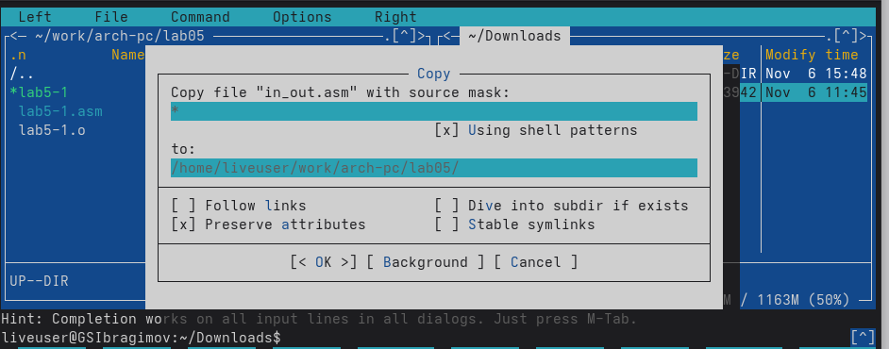
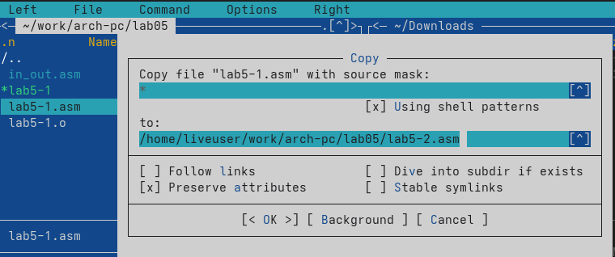
Далее я выделил файл lab5-1.asm в папке lab05, нажал F6 (Переименовать/Переместить) и ввел новое имя lab5-2.asm, чтобы создать копию.

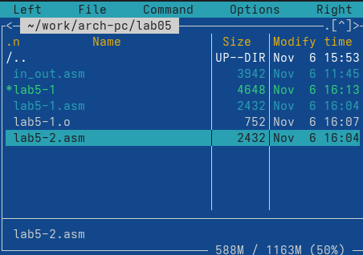

\

Копия создана

Я открыл lab5-2.asm на редактирование (F4) и изменил код в соответствии с Листингом 5.2, используя директиву %include и вызовы call. Далее просмотрел полученный результат.

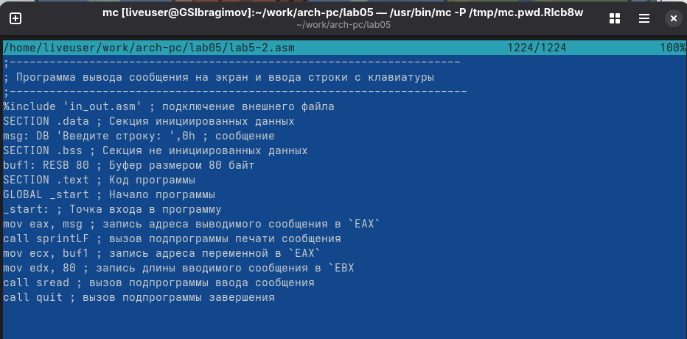
Теперь выполним трансляцию, компановку и запуск программы. Я ввел номер группы на следующей строке.
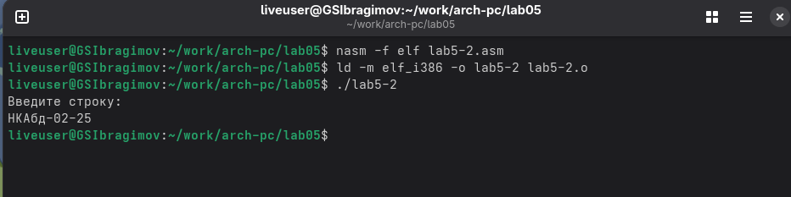
Программа отработала идентично предыдущей.
Я снова открыл lab5-2.asm и заменил call sprintLF на call sprint. Сохранил под новым названием, скомпилировал и запустил.

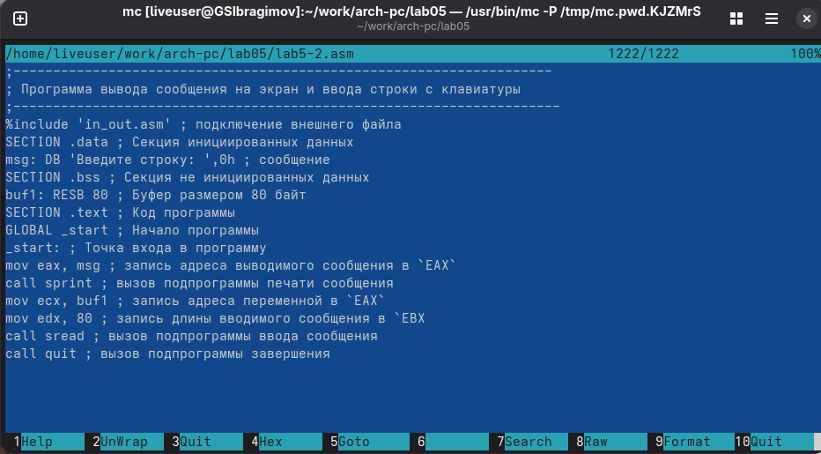
Результат изменился. Теперь ввод происходит на той же строке, где и вывод.

Я научился использовать mc для операций с файлами между панелями (F5, F6). Использование in_out.asm сильно упрощает код: вместо кучи строк для каждого системного вызова теперь достаточно одной строки call.

Описание самостоятельной работы

Задание 1. Вывод введенной строки (без in_out.asm)

Мне нужно создать копию lab5-1.asm. Модифицировать программу так, чтобы она сначала выводила приглашение, затем считывала строку с клавиатуры, а после этого выводила эту же введенную строку обратно на экран.

Я создал копию lab5-1.asm и назвал ее lab5-1_.asm и открыл ее в редакторе (F4). После блока "системный вызов read" я добавил еще один "системный вызов write". Этот новый вызов использует в качестве адреса (ecx) буфер buf1, куда read сохранил введенную строку, и ту же длину 80 в edx.
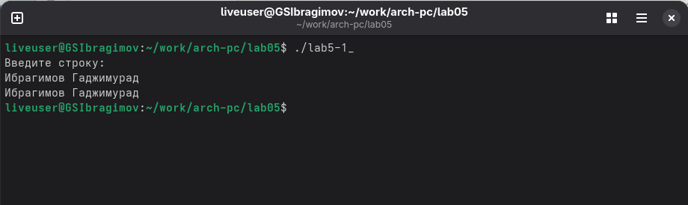
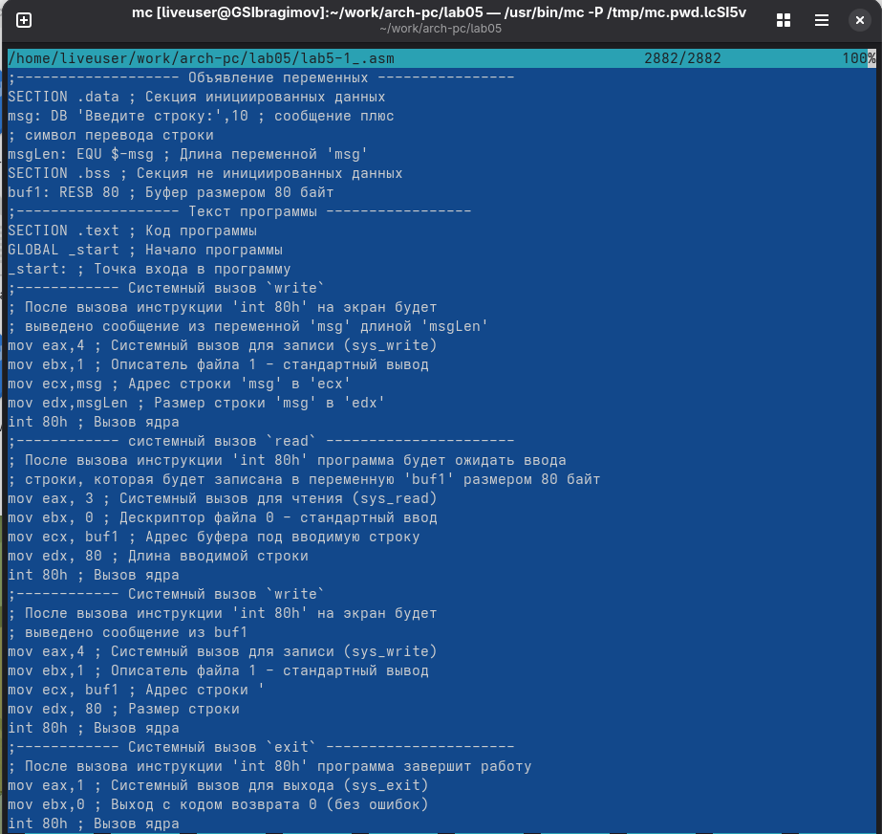
Результат работы программы. Ввод и вывод на следующей строке.

Задание 2. Вывод введенной строки (с in_out.asm)

Теперь реализуем тот же алгоритм (приглашение -> ввод -> вывод введенной строки), но с использованием подпрограмм из in_out.asm.

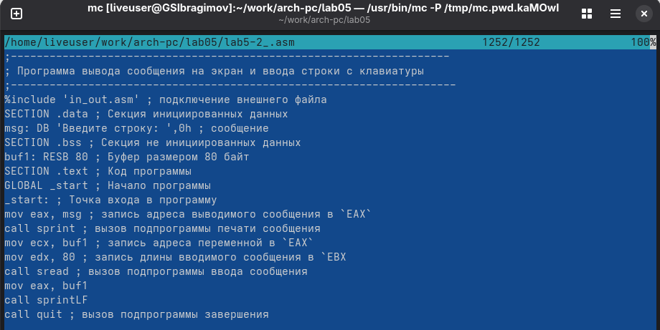
Я создал копию lab5-2.asm и назвал ее lab5-2_.asm и открыл ее в редакторе (F4). Модифировал и сохранил.

Эта задача решается еще проще с in_out.asm. Я просто добавил mov eax, buf1 и call sprintLF после call sread.

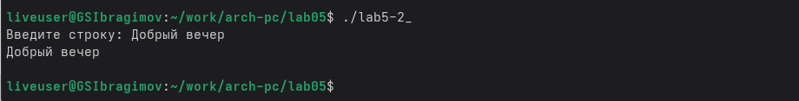
Результат работы программы…

Вывод

Я получил практические навыки работы с файловым менеджером Midnight Commander. Также я освоил базовую структуру программы на ассемблере NASM (секции .data, .bss, .text) и научился использовать ключевые инструкции:
- mov: для перемещения данных (адресов, констант) в регистры (eax, ebx, ecx, edx) для подготовки системных вызовов.
- int 80h: для вызова ядра Linux и выполнения системных функций, таких как sys_write, sys_read и sys_exit
Я также научился подключать внешние файлы (%include) и использовать подпрограммы (call), что значительно упрощает написание кода.

Источники

- Midnight Commander Development Center. — 2021. — URL: https://midnight-commander.org/.
- NASM Assembly Language Tutorials. — 2021. — URL: https://asmtutor.com/.
- Столяров А. Программирование на языке ассемблера NASM для ОС Unix. — 2-е изд. — М. : МАКС Пресс, 2011. — URL: http://www.stolyarov.info/books/asm_unix.
- Таненбаум Э. Архитектура компьютера. — 6-е изд. — СПб. : Питер, 2013. — 874 с. — (Классика Computer Science).

